计算器使用说明

1. 首先打开计算器 点击软件界面上  按钮

把这里面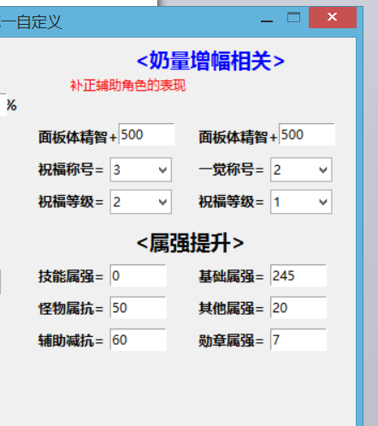 都设置成0 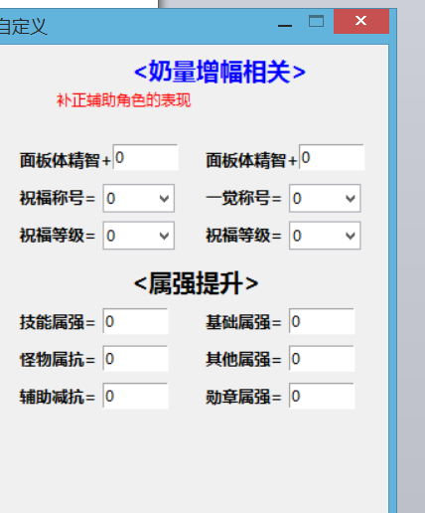

（更改完效果）

PS：怪物属抗和辅助减抗保留原状 --by 风之凌殇

2.选择攻击属性

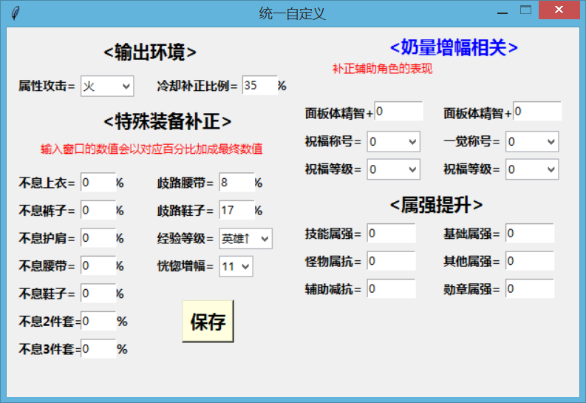

改成角色同样的攻击属性

3.建立存档

首先在软件主界面选择好你角色的

职业 称号 宠物 称号 输出时间 冷却补正

点击存档保存存档

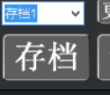

4.更改存档名称（会的这步可以不看）

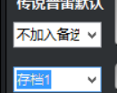在这里输入你想要的存档名字

（例如剑魂）

点击更改存档名称

5.建立多存档（会的这步可以不看）

如图切换到存档2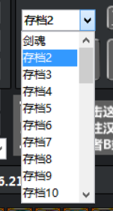点击

读取存档在进行3 4 步骤完成存档2的建立

6.配置工具的用法

点击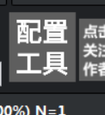打开配置工具

点击删除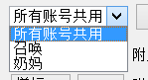自带存档

然后在输入你存档的名字

列如点击保存

在这个页面进行配置

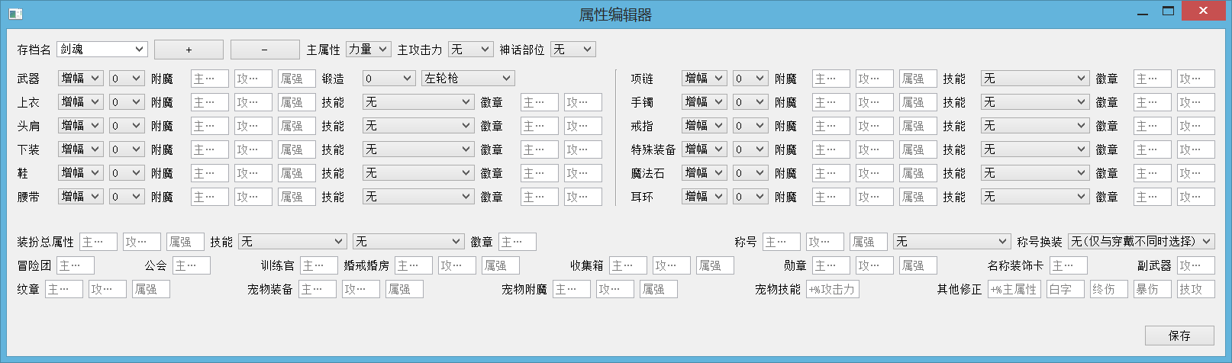

配置完成后点击保存

关闭配置工具

在软件主界面点击重载计算器配置

在点击计算进行角色数值计算